Ali Rıza Kayğusuz
02170201010

BMG4-TANITIM RAPORU

Proje: BeerList
Amacı: API’dan verileri çekip kullanıcılara detayları göstermektedir.

Ekranlar:
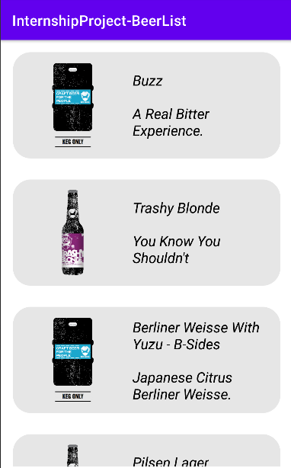
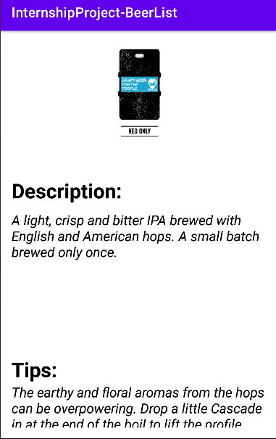

Projede Kullanılan Kütüphaneler:
• lifeCycle
• navigation
• gson
• retrofit
• rxJava
• glide
• room
• coroutine
• preferences

Proje Android’de popüler olan kütüphaneler efektif bir şekilde kullanılmıştır.UI bloklanması engellenmiştir ve API’den sürekli veri çekilmemiştir bu sayede uygulama daha hızlı çalışmaktadır çünkü uygulamada kullanılan biraların tarifleri sürekli değişmemektedir.MVVM mimarisi kullanılmıştır.

